EPREUVE SPECIFIQUE - FILIERE MP
PHYSIQUE - CHIMIE
Mercredi 3 mai : 8 h-12 h
N.B. : le candidat attachera la plus grande importance à la clarté, à la précision et à la concision de la rédaction. Si un candidat est amené à repérer ce qui peut lui sembler être une erreur d'énoncé, il le signalera sur sa copie et devra poursuivre sa composition en expliquant les raisons des initiatives qu'il a été amené à prendre.
$$◻$$
Les calculatrices sont autorisées
Le sujet est composé de quatre parties, toutes indépendantes.
CHASSE AU PLOMB
Ce sujet s'intéresse à des aspects de sécurité d'un usage particulier, très répandu dans le monde, du métal plomb Pb . La partie I se propose d'étudier les trajectoires décrites par la gerbe de plomb d'une cartouche de chasse. La partie II s'intéresse à un procédé chimique de fabrication du plomb à partir du minerai. Le caractère toxique sera évoqué dans la partie III. La partie IV étudie l'élaboration physique de la «grenaille» de plomb.
Les données utiles sont placées en en-tête de chaque partie. À l'intérieur de chaque partie, de nombreuses questions sont aussi indépendantes les unes des autres. Le candidat peut utiliser une formule donnée dans l'énoncé, sans l'avoir démontrée, pour continuer à répondre aux questions posées dans la suite du sujet.
Partie I - Trajectoires des plombs d'une cartouche
Données
- On suppose l'accélération de la pesanteur égale à $\vec{g}=−g\vec{k}$ avec $g=9,81m⋅s^{−2}$.
- Le référentiel terrestre est supposé galiléen.
- Masse volumique du plomb solide : $ρ=11350 kg.m^{−3}$.
- Masse volumique de l'air : $ρ_{a}=1,23 kg⋅{ m}^{−3}$.
Un fusil de chasse (arme à feu) ou de ball-trap permet d'envoyer à distance des projectiles au moyen de gaz produits par la combustion rapide et confinée d'un composé chimique. La déflagration va éjecter de la bouche du fusil les sphères de plomb qui étaient dans la cartouche avec une vitesse qui, en moyenne, vaut $v_{0}=380 m.s^{−1}$, valeur à utiliser dans toutes les applications numériques ultérieures.
Document 1
Les données suivantes sont fournies par un fabricant de cartouches de fusil de chasse (contenant de la grenaille de plomb ou de fer doux, dont les projectiles sont appelés «plombs » quelle que soit leur nature). La photographie ci-dessous est celle d'une cartouche en partie dénudée.
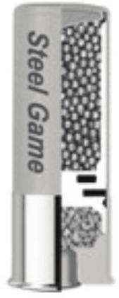
La vitesse de vol des billes de plomb dépend en premier lieu de leur taille. Avec une même vitesse de départ on obtient des différences considérables puisque, en raison de leur masse moins importante, les plombs de petit diamètre perdent plus de vitesse pour une même distance parcourue, face à la résistance de l'air à laquelle ils sont confrontés. La distance de sécurité de la grenaille de plomb, c'est-à-dire la distance au-delà de laquelle il n'y a plus danger pour les tiers, peut être déterminée à partir de la règle grossière suivante : diamètre des plombs $×100=$ zone dangereuse en m . Exemple : pour des plombs de 3 mm : $3×100=300 m$.
Voilà la distance maximale possible avec l'angle de tir le plus favorable, à ne pas confondre avec la portée utile, qui est beaucoup plus faible. Dans le cas de la grenaille de fer doux, cette distance de sécurité est nettement plus faible en raison de la moindre densité des billes. Par contre, en cas d'agglutination, les billes agglutinées constituent des projectiles d'un poids supérieur qui peuvent être dangereux à des distances beaucoup plus grandes. Selon la taille des grains, la portée utile avec de la grenaille de plomb est de 35 à 40 m tout au plus. Au-delà, la dispersion est trop grande de sorte qu'il n'y a plus de couverture suffisante. La puissance de pénétration et la létalité des plombs diminuent avec l'augmentation de la distance de tir et ce, d'autant plus rapidement que les plombs sont plus petits.
Nous allons vérifier ces affirmations.
Nous considérons la trajectoire d'un plomb de cartouche dont la dimension est typiquement de quelques millimètres et la masse inférieure au gramme. On néglige la poussée d'Archimède.
Équation du mouvement
Le projectile est a priori soumis à deux forces : son poids et la force de frottement fluide exercée par l'air qui, dans les cas considérés, est constituée de la traînée aérodynamique qui s'écrit
$$\vec{F_{D}}=−\frac{1}{2}ρ_{a}SC_{D}v\vec{v},$$
où v est la norme du vecteur vitesse $\vec{v}$ du projectile, $ρ_{a}$ est la masse volumique de l'air, $S=πR^{2}$ est la section de l'objet exposée au fluide dans la direction de l'écoulement et $C_{D}$ est un coefficient sans dimension appelé «coefficient de traînée ». Pour les vitesses typiques étudiées (vitesses supersoniques situées entre 375 et $420 m/s$ ) et pour les formes quasi-sphériques de projectiles, $C_{D}$ est de l'ordre de 0,44 .
Q1. Établir l'équation différentielle du mouvement du centre de masse du plomb de masse m.
On confondra, par la suite, le plomb avec une masse ponctuelle à laquelle on appliquera la force de trainée aérodynamique.
Premier modèle : trajectoire gravitaire
On considère le cas où la vitesse initiale du projectile est suffisamment faible pour que l'on puisse négliger la force de frottement fluide de l'air.
Q2. Montrer que cela correspondrait à une vitesse initiale $v_{0}$, obéissant à l'inégalité
$$v_{0}≪\sqrt{\frac{2mg}{ρ_{a}πR^{2}C_{D}}}.$$
Par la suite on notera $V_{∞}=\sqrt{\frac{2mg}{ρ_{a}πR^{2}C_{D}}}$.
Q3. Projeter l'équation du mouvement sur la base cartésienne (figure 1, page 4). On note $θ$ l'angle de la vitesse $\vec{v}$ avec le plan horizontal et $θ_{0}$ sa valeur à l'instant initial. On prend un repère tel que $\vec{v_{0}}=v_{0}\left(cos⁡θ_{0}\vec{l}+sin⁡θ_{0}\vec{ J}\right)$ et dont l'origine O est la position de la particule à l'instant initial.
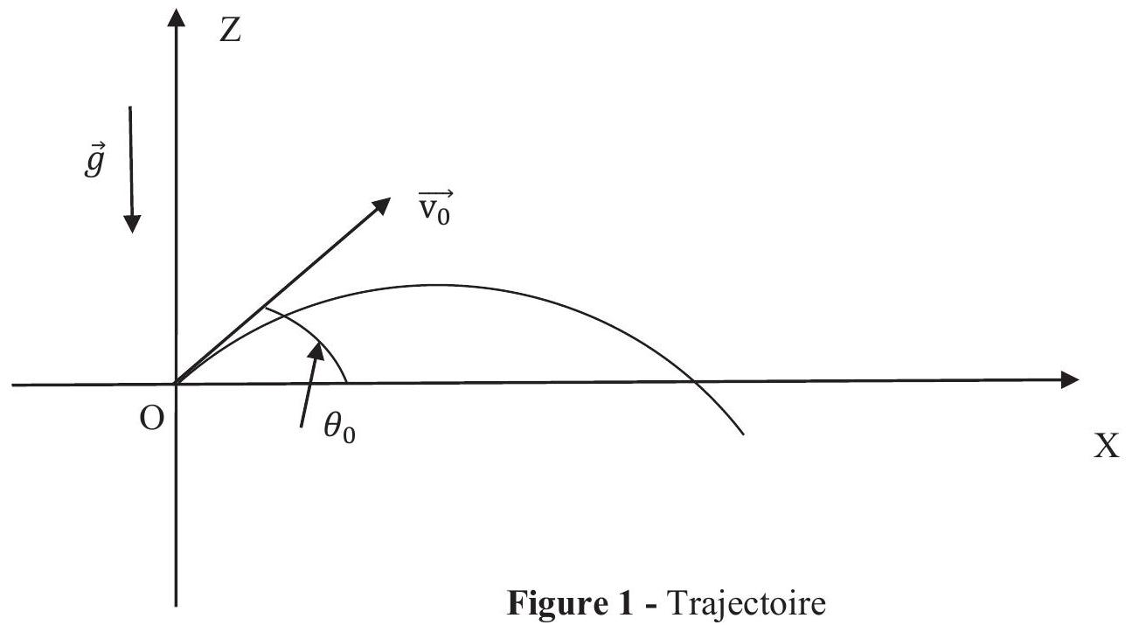
Q4. Établir les équations paramétriques de la vitesse et de la position en fonction du temps.
Q5. Quelle est la nature de cette trajectoire dite «gravitaire»?
Q6. Montrer que la portée du tir, c'est-à-dire la distance atteinte par le projectile dans le plan horizontal de départ ( $Z=0$ ), vaut
$$X_{M}=\frac{v_{0}^{2}sin⁡\left(2θ_{0}\right)}{g}$$
et que la hauteur maximale atteinte par le projectile vaut
$$H_{M}=\frac{v_{0}^{2}\sin^{2}⁡\left(θ_{0}\right)}{2g}$$
Q7. Donner la valeur de l'angle $θ_{0}$ pour laquelle la portée est maximale.
Q8. Application numérique
La taille des plombs est identifiée par un numéro allant de 1 à 12 qui correspond à une régression arithmétique des diamètres de $0,25 mm$ par numéro. Une cartouche de $n^{∘}8$ possède des plombs plus petits qu'une de $n^{∘}4$. Le tableau 1 ci-dessous donne les rayons de quelques types de plombs et certains résultats numériques obtenus en utilisant les formules ci-dessus pour une vitesse initiale $v_{0}=380 m.s^{−1}$.
$n^{∘}$ du plomb | 1 | 5 | 10
Rayon $(mm)$ | 2,0 | 1,5 | 0,875
Masse $m( g)$ | 0,38 | $$?$$ | 0,031
Portée $X_{M}(km)$ | $$?$$ | $$?$$ | $$?$$
Hauteur  $$H_{M}(km)$$ | $$?$$ | $$?$$ | $$?$$
$${ V}_{∞}\left(m⋅s^{−1}\right)$$ | 33 | $$?$$ | 22

Tableau 1
Reporter le tableau 1 sur votre copie en le complétant par des valeurs à deux chiffres significatifs.
Q9. Comparer la portée maximale, obtenue pour un angle $θ_{0}={45}^{∘}$, à la portée donnée dans le document 1 (pages 2-3) et conclure. Quel(s) autre(s) facteur(s) montre(nt) qu'il faut abandonner le modèle gravitaire?
Deuxième modèle : trajectoire de Tartaglia
On vient de voir dans l'étude précédente que, pour les plombs de chasse, $v_{0}$ est très supérieure à $v_{∞}$. Dans ce cas, la trajectoire diffère considérablement de la trajectoire gravitaire. On distingue 3 phases : une première phase à mouvement rectiligne, une deuxième phase à trajectoire asymétrique autour d'un sommet et une troisième phase de mouvement de chute verticale. Il s'agit d'une «trajectoire de Tartaglia », du nom du mathématicien balisticien Niccolò Tartaglia (XVI $^{e}$ siècle, portrait ci-dessous), qui a décrit les trajectoires (extrait ci-dessous) d'un boulet de canon.
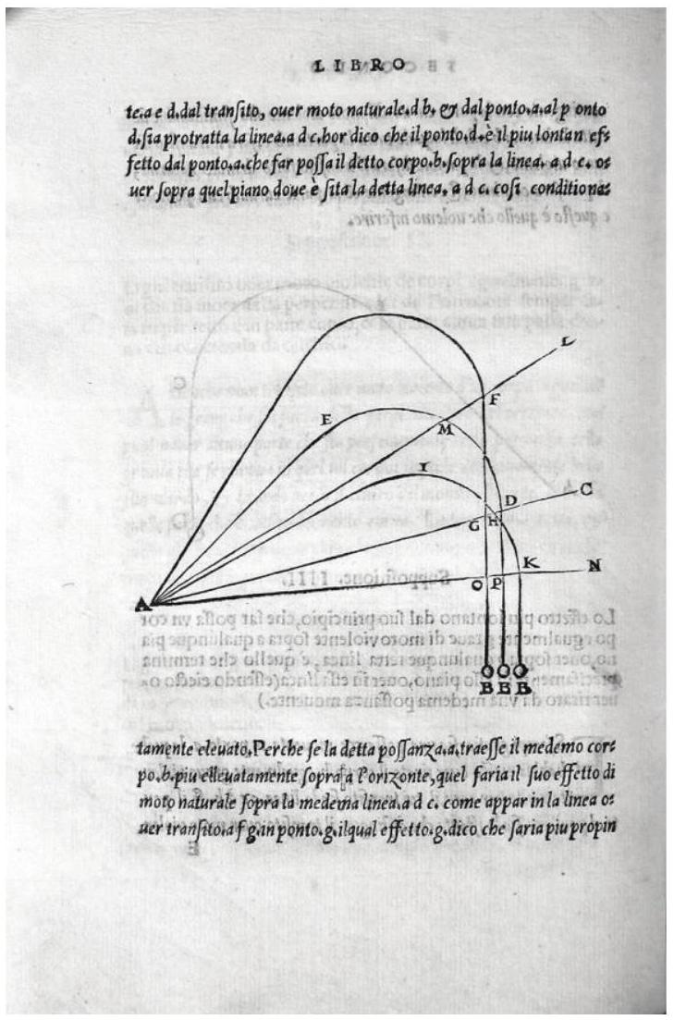

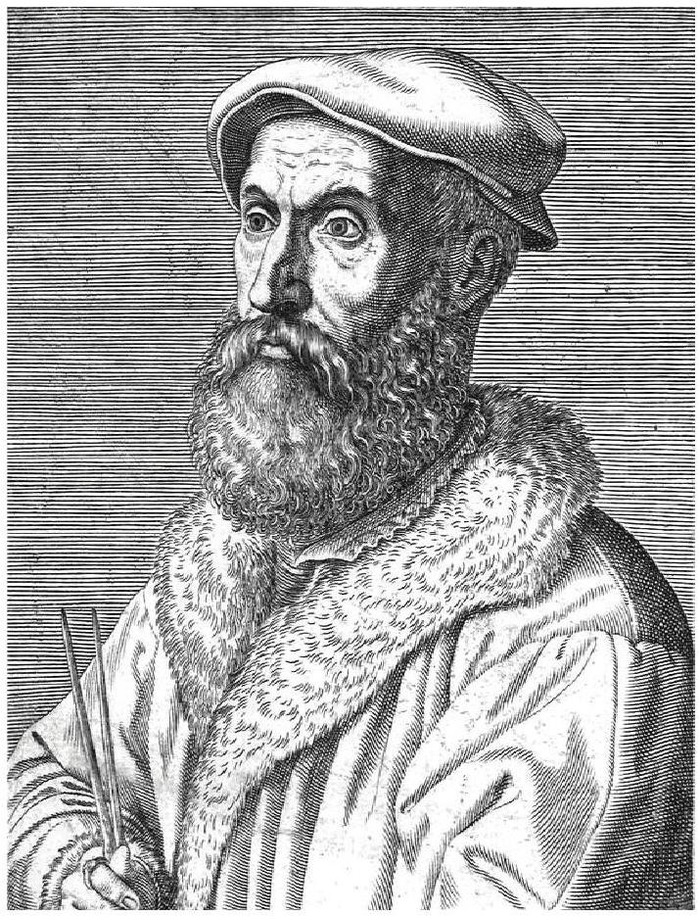
Phase initiale : mouvement rectiligne ascendant
Soit OX' la direction de la droite trajectoire dans cette phase initiale. On note X' l'abscisse du point M sur cette droite qui fait un angle $θ_{0}$ avec OX et $\vec{v}$ sa vitesse (figure 2, page 6).
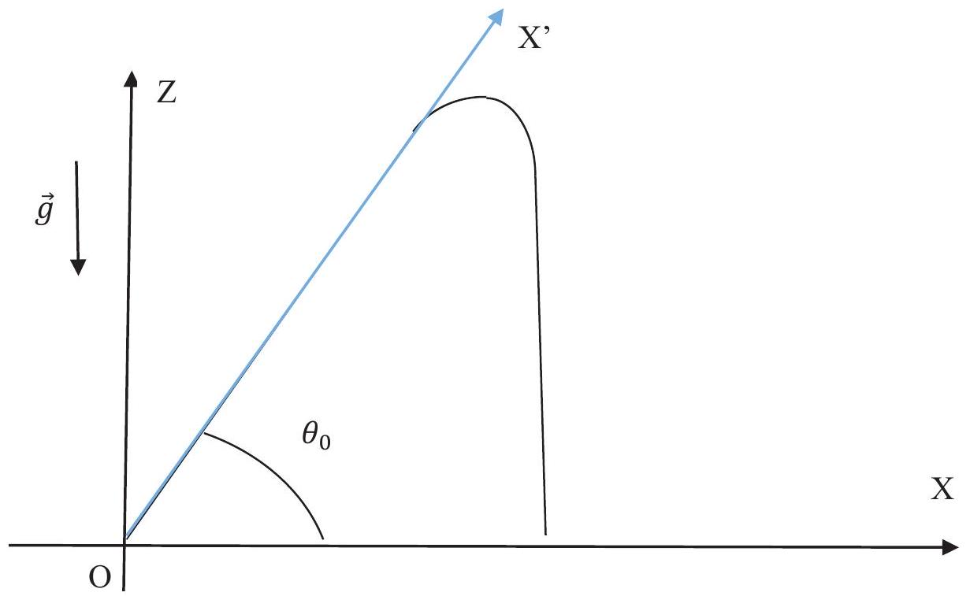
Figure 2 - Trajectoire de Tartaglia
Q10. Montrer que le poids d'un plomb est alors négligeable devant la force de traînée.
Q11. Montrer que l'équation du mouvement dans la première phase se met sous la forme :
$$\frac{d\vec{v}}{dXX^{′}}=−\frac{g}{v_{∞} ^{2}}\vec{v}=\frac{1}{D}\vec{v}.$$
Q12. Quelle est la dimension de $D$ ?
Q13. Établir l'expression de $\vec{v}$ en fonction de X '. Que représente le paramètre $D$ ?
Q14. On note $d$ la distance que doit parcourir le plomb pour atteindre une vitesse $10v_{∞},v_{u}$ la vitesse atteinte quand le plomb a parcouru 40 m et Ec l'énergie cinétique correspondante. Le tableau 2 ci-dessous donne pour trois numéros de plomb des résultats numériques obtenus en utilisant les formules ci-dessus pour une vitesse initiale $v_{0}=380 m.s^{−1}$.
$n^{∘}$ du plomb | 1 | 5 | 10
$$D( m)$$ | 110 | $$?$$ | 50
$$v_{0}/v_{∞}$$ | 11 | $$?$$ | 17
$$d( m)$$ | 275 | $$?$$ | 140
$$v_{u}\left(m.s^{−1}\right)$$ | 270 | $$?$$ | 170
Ec $(J)$ | 13,5 | $$?$$ | 0,45

Tableau 2
Reporter le tableau 2 sur votre copie en le complétant par des valeurs à deux chiffres significatifs.
Q15. Comment définiriez-vous la portée utile d'un tir?
On lit dans les journaux de chasse que le caractère mortel du tir vient en première approximation du fait que les plombs qui pénètrent dans le gibier communiquent à l'animal leur énergie cinétique créant ainsi une onde de choc fatale.
Q16. En supposant qu'il suffit de 2 plombs numéro 1 pour avoir un canard à son tableau de chasse, de combien de plombs 5 et 10 suffirait-il ?
En déduire l'ordre de grandeur de la portée utile à l'aide de l'évaluation du paramètre $D$ précédemment défini.
Q17. Comparer aux valeurs données dans le document 1 (pages 2-3).
Pourquoi faut-il prendre des billes plus grosses en fer doux, sachant qu'il s'agit d'un acier de masse volumique $ρ^{′}=7600 kg.m^{−3}$ ?
Quel est le danger lié à l'agglutination de la grenaille ?
Troisième et dernière phase : mouvement rectiligne descendant
On note que cette phase est quasiment verticale.
Q18. À quoi correspond-elle ?
Q19. Montrer que la vitesse limite atteinte pendant cette dernière phase vaut :
$$\vec{v_{∞}}=\sqrt{\frac{2mg}{ρπR^{2}C_{D}}}(−\vec{k})$$
Expliquer le terme de «mur aérodynamique» utilisé pour qualifier cette dernière phase.
Deuxième phase : la phase intermédiaire
Dans cette phase, la vitesse a diminué.
Q20. Pourquoi qualifie-t-on cette phase de «phase gravitaire»?
On peut établir par un calcul formel, à partir de l'équation du mouvement, l'expression approchée de la portée maximale du projectile pour ce type de trajectoire :
$$X_{M}≈\frac{Dcos⁡\left(θ_{0}\right)}{2}Ln\left[1+4{\left(\frac{v_{0}}{v_{∞}}\right)}^{2}sin⁡\left(θ_{0}\right)\right]=Hcotan\left(θ_{0}\right).$$
Q21. Évaluer numériquement les portées maximales des numéros 1,5 et 10 de plombs, pour $θ_{0}={16}^{∘}$. Comparer aux valeurs données dans le document 1 (pages 2-3).
Le même calcul donne également l'expression approchée de l'angle initial permettant d'optimiser la portée maximale $X_{M}$.
$$θ_{max}≈arctan⁡\left(\sqrt{\frac{2\sqrt{2}{\left(v_{0}/v_{∞}\right)}^{2}}{\left[1+2\sqrt{2}{\left(v_{0}/v_{∞}\right)}^{2}\right]\left[Ln\left(1+2\sqrt{2}{\left(v_{0}/v_{∞}\right)}^{2}\right)\right]}}\right)$$
Q22. La figure 3 (page 8) donne la courbe $θ_{\text{max }}$, (en degrés) fonction de $log⁡{\left(v_{0}/v_{∞}\right)}^{2}$. Identifier la valeur de $θ_{\text{max }}$ pour les trois numéros de plomb considérés.
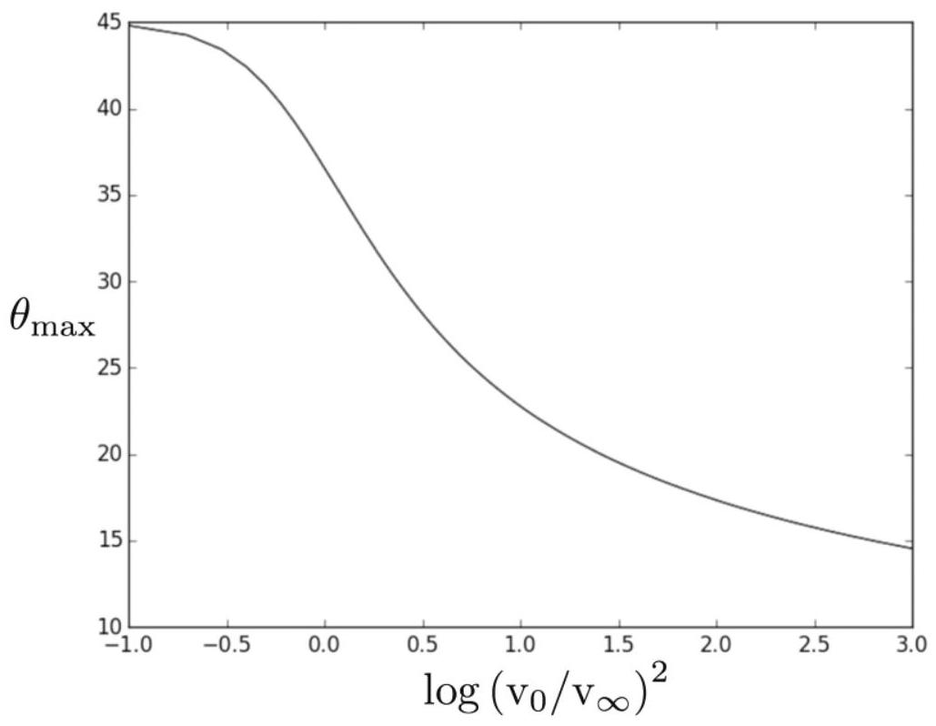
Figure 3 - Angle initial optimal
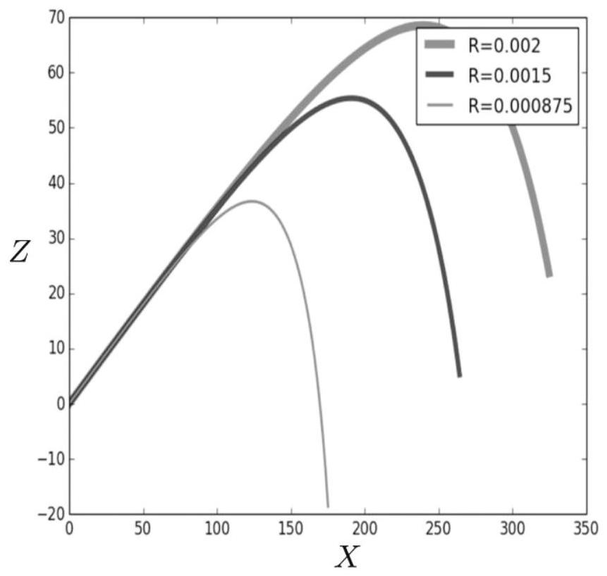
Figure 4 - Trajectoires de différents plombs
Pour calculer plus précisément la portée utile du tir de grenaille de plomb, on intègre numériquement l'équation du mouvement.
La figure 4 donne les trajectoires des plombs $n^{∘}1,5$ et 10 de vitesse initiale $380{m.s}^{−1}$, pour l'angle $θ_{0}$ optimisant la portée maximale. Les valeurs des coordonnées et des rayons sont en mètres.
Q23. Évaluer les portées maximales pour chaque calibre et comparer aux données du document 1 (pages 2-3).
Partie II - Obtention du plomb à partir du minerai
Le plomb peut être obtenu par voie sèche à partir du minerai de sulfure de plomb appelé galène.
Données
Constante des gaz parfaits: $R=8,31 J⋅{ mol}^{−1}{ K}^{−1}$
Masse volumique du plomb solide : $ρ=11350 kg.m^{−3}$
Températures de fusion sous une pression de 1 bar :
$$T_{f}(Pb)=596 K$$
$$T_{f}(PbO)=1161 K$$
$$T_{f}(PbS)=1387 K$$
Données thermodynamiques à 298 K :
Composé | $$Pb(s)$$ | $$PbO(s)$$ | $$PbS(s)$$ | $$O_{2}( g)$$ | $$C(s)$$ | $${CO}_{2}( g)$$ | $${SO}_{2}( g)$$
Enthalpie standard de  formation $$\left(kJ.{mol}^{−1}\right)$$ | 0 | $$−219,0$$ | $$−120,4$$ | 0 | 0 | $$−393,5$$ | $$−296,8$$
Entropie molaire standard  $$\left(J.{mol}^{−1}.K^{−1}\right)$$ | 64,8 | 66,5 | 91,2 | 205,2 | 5,7 | 213,8 | 248,2

Enthalpie standard de fusion du plomb : à $596 K,Δ_{\text{fus }}H^{0}=4,8 kJ.{mol}^{−1}$
Enthalpie standard de fusion du monoxyde de plomb PbO : à $1161 K,Δ_{\text{fus }}H^{0}=11,7 kJ⋅{ mol}^{−1}$
Données thermodynamiques à 1273 K : capacités thermiques molaires isobares en $J⋅K^{−1}⋅{ mol}^{−1}$
Composé | $$PbS(s)$$ | $$O_{2}( g)$$ | $$PbO(1)$$ | $${SO}_{2}( g)$$ | $$N_{2}( g)$$
$$C_{p}^{0}$$ | 49,5 | 29,4 | 45,8 | 39,9 | 29,1

On supposera que, dans le domaine de température étudié, $Δ_{r}H^{0}$ et $Δ_{r}S^{0}$ sont indépendants de la température pour toutes les réactions chimiques envisagées.
Les phases solides sont non miscibles.
La préparation du métal est réalisée actuellement en deux étapes : le grillage du sulfure de plomb suivi de la réduction du monoxyde de plomb.
Grillage du sulfure de plomb
Le sulfure de plomb est chauffé en présence de dioxygène. Une réaction d'oxydation (1) se produit :
$${PbS}_{(\text{sou l })}+3/2O_{2( g)}=PbO+{SO}_{2( g)}$$
Q24. Justifier pourquoi l'enthalpie standard $Δ_{r}H^{0} _{1}$ et l'entropie standard $Δ_{r}S^{0} _{1}$ de la réaction (1) sont différentes pour $T>1161 K$ et $T<1161 K$.
Calculer l'enthalpie standard $Δ_{r}H^{0} _{1}$ et l'entropie standard $Δ_{r}S^{0} _{1}$ de la réaction (1) à une température supérieure à la température de fusion de l'oxyde de plomb PbO .
Q25. La réaction est-elle endothermique ou exothermique ? Commenter le signe de l'entropie standard de réaction.
Q26. Justifier comment évolue l'équilibre (1) si on augmente la température, toutes choses égales par ailleurs.
Q27. Donner l'expression de l'enthalpie libre standard $Δ_{r}G^{0} _{1}(T)$ de la réaction en fonction de la température T pour le domaine $T>1161 K$.
Q28. Calculer la constante d'équilibre $K_{1} ^{0}$ de la réaction à 1273 K . Conclure.
Q29. Exprimer le quotient de réaction Q en fonction de la pression P exprimée en bar et des quantités de matière $n$ pour $O_{2}$, $n$ ' pour ${SO}_{2}$ et N pour la totalité des gaz.
Q30. Comment évolue l'équilibre si on augmente la pression, toutes choses égales par ailleurs ?
Q31. On utilise de l'air pour effectuer la réaction. La présence de diazote favorise-t-elle la réaction à température et pression fixées? Pourquoi pensez-vous que les industriels prennent de l'air plutôt que du dioxygène pur?
Les réactifs, c'est-à-dire le minerai et l'air (proportion molaire : $20\%$ de dioxygène $O_{2}$ et $80\%$ de diazote $N_{2}$ ), sont portés à 1273 K pour réagir entre eux. Le caractère rapide de la réaction totale permet de formuler une hypothèse d'adiabaticité.
Q32. En supposant que l'on part des proportions stœchiométriques, à quelle température seraient portés les produits pris initialement à 1273 K ? Pourrait-on réaliser le grillage ?
On ne peut pas baisser la température de réaction en dessous de ${950}^{∘}C$ sinon le phosphate de plomb, qui se forme simultanément, ne serait pas décomposé. On ne peut donc travailler qu'entre ${950}^{∘}C$ et ${1114}^{∘}C$. Pourquoi se positionne-t-on plutôt du côté bas du domaine?
Réduction du monoxyde de plomb
Elle est réalisée par du carbone à 873 K , selon la réaction (2)
$$2{PbO}_{(s)}+C_{(s)}=2{ Pb}_{(l)}+{CO}_{2( g)}$$
Q33. D'après les tables thermodynamiques, l'enthalpie libre standard $Δ{rG}^{0} _{2}( T)$ de la réaction (2) en fonction de la température, pour une température supérieure à la température de fusion du plomb liquide, vaut $Δ{rG}^{0} _{2}( T)=54,1−0,221 T$ en ${kJ}^{−}{mol}^{−1}$. Calculer la constante d'équilibre $K^{0} _{2}$ de la réaction à 873 K . Conclure.
Partie III - Toxicité
En France, après plusieurs reports d'interdiction, la grenaille de plomb est théoriquement interdite depuis l'arrêté du 21 mars 2002 sur les zones humides ou pour des tirs portant vers des zones humides. Il s'agit d'une mesure de protection des espèces animales et de l'homme car le plomb est un produit hautement toxique, mutagène, potentiellement cancérigène et inutile à l'organisme.
La maladie consécutive à l'ingestion de plomb s'appelle le saturnisme. Elle engendre de graves troubles et est mortelle pour le gibier et les jeunes enfants. Dans l'organisme le plomb, sous la forme de l'ion plombeux ${Pb}^{2+}$, après passage par le sang se fixe sur les os dans lesquels il remplace l'ion calcium ${Ca}^{2+}$. Sa période (temps de demi-vie) vaut 30 jours dans les tissus mous et 20 ans dans les os et les dents. Il s'agit donc d'un grave problème de santé publique à endiguer. La législation française considère qu'une eau potable ne doit pas contenir plus de $10μ g$ d'élément Pb par litre.
On donne, sur la figure 5 (page 11), le diagramme potentiel-pH du plomb à ${25}^{∘}C$ tracé pour une concentration $C={10}^{−4} mol.L^{−1}$ en traits pleins. Les droites de l'eau sont représentées en tirets. Les pointillés servent à lire les valeurs numériques. Les seules espèces présentes en solution sont les ions ${Pb}^{2+}$ et ${\left({HPbO}_{2}\right)}^{−}$, les autres espèces oxydes et métal sont solides.
Q34. Indiquer quelle réaction peut se produire entre le plomb solide et une solution aqueuse acide et quelle réaction peut se produire entre le plomb solide et une eau acide aérée.
Q35. Les canards ingurgitent les grenailles dans leur gésier qui est fortement acide. Pourquoi sont-ils touchés par le saturnisme ?
Les réactions de mise en solution sont liées aux équilibres :
$$\begin{matrix} & Pb(OH)_{2,\text{ solide }}={Pb}^{2+}+2{HO}^{−} \\ & \text{et }PbO+H_{2}O={HPbO}_{2}^{−}+H^{+}\end{matrix} \text{ avec }{pK}_{s1}=14,4\text{ avec }{pK}_{s2}=15,4$$
Q36. Établir que la solubilité s du plomb dans l'eau est la somme de deux termes qui dépendent du pH. Montrer que la solubilité passe par un extremum pour un pH dont vous établirez l'expression.
Exprimer le minimum de solubilité en $μg.L^{−1}$ sachant que la masse molaire du plomb vaut $M(Pb)=207,2 g.{mol}^{−1}$.
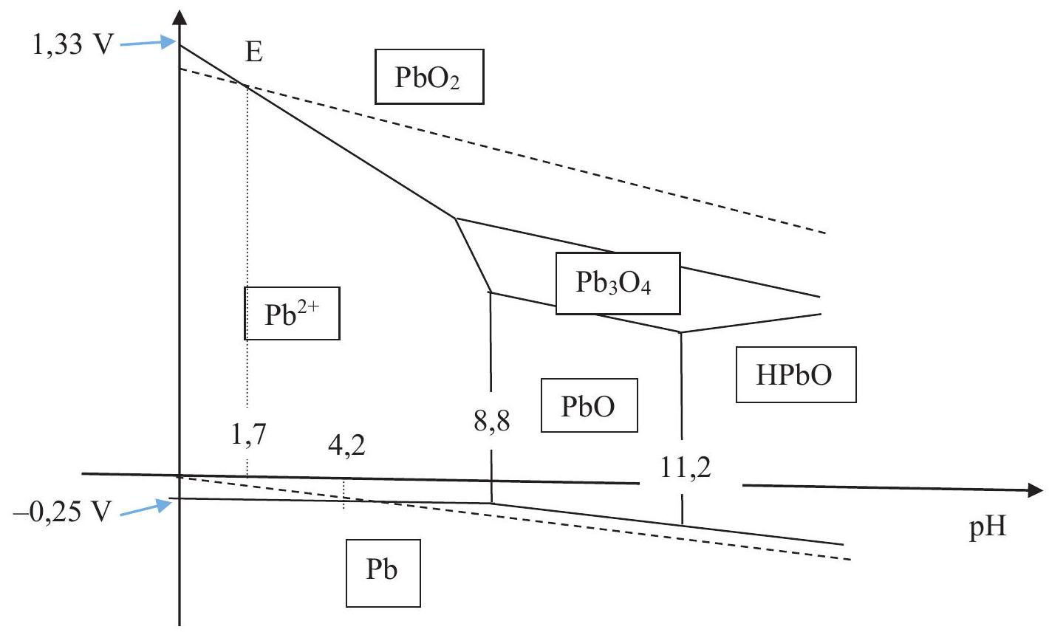
Figure 5 - Diagramme potentiel-pH du plomb (Par commodité de représentation les échelles ne sont pas respectées.)
Partie IV - Obtention de la grenaille de plomb
Données
On suppose l'accélération de la pesanteur égale à $\vec{g}=−g\vec{k}$ avec $g=9,81 m⋅{ s}^{−2}$.
Le référentiel terrestre est supposé galiléen.
Masse molaire du plomb atomique :
Masse volumique du plomb solide :
Température de fusion du plomb sous une pression de 1 bar :
Température de fusion de l'antimoine sous une pression de 1 bar :
Température de sublimation de l'arsenic sous une pression de 1 bar :
Enthalpie standard de fusion du plomb à ${323}^{∘}C$ :
Tension superficielle d'une interface plomb solide/plomb liquide :
$$M(Pb)=207,2 g.{mol}^{−1}$$
$$ρ=11350 kg.m^{−3}$$
$$T_{f}(Pb)={323}^{∘}C$$
$$T_{f}(Sb)={630}^{∘}C$$
$T_{s}$ (As) $={614}^{∘}C$
$$Δ_{\text{fus }}H^{0}=4,81 kJ.{mol}^{−1}$$
$$σ_{sl}=460mN.m^{−1}$$
La grenaille de plomb a été produite de manière artisanale puis industriellement, à partir de la fin du XIX $^{\text{e }}$ siècle jusqu'à très récemment, dans des «tours à plomb ». La surfusion du plomb, comme celle de nombreux métaux, est facile à obtenir : le plomb peut rester liquide jusqu'à 50 degrés en dessous de sa température de fusion.
Document 2
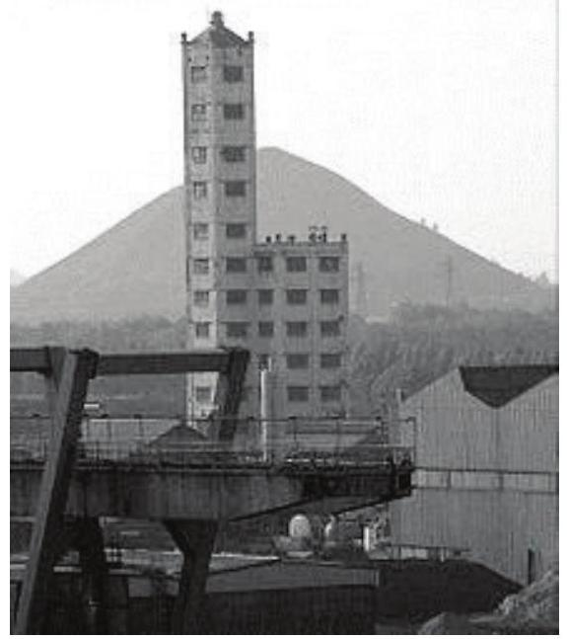
Tour à plomb de l'Usine Métaleurop-Nord (démolie en 2006) où ont été fabriquées des dizaines de milliards de billes de grenaille de plomb de chasse.
Le plomb était monté au sommet de la tour sous forme de lingots, puis fondu sur place dans un petit four (mélangé, pour le durcir, à une certaine quantité d'arsenic et d'antimoine ; en général $8\%$ environ de la masse). On le faisait s'écouler du haut de la tour à travers une grille calibrée, ce qui permettait d'obtenir de fines gouttelettes de plomb qui s'arrondissaient et pré-durcissaient durant leur chute. Elles terminaient leur course dans un bassin d'eau de refroidissement.
Selon Georges Martineau (l'un des derniers fondeurs de plomb de chasse en France), les ouvriers commençaient leur journée à 4 h 30 du matin, en allumant un grand feu sous une cuve métallique pouvant contenir une tonne de plomb. Ce plomb était monté jusqu'au sommet de la tour sous forme de lingots ou «saumons» (à Angers, il s'agissait de saumons de 50 kg provenant de la Société minière métallurgique Penarroya), mais des déchets de plomb (tuyauteries récupérées) étaient parfois ajoutés. À une température supérieure à ${300}^{∘}C$ environ, le plomb fondait (en produisant des vapeurs nocives, dispersées par l'aération de la tour) surmonté d'une "peau" flottante d'oxydes.
G. Martineau précise que le plomb liquide virait au blanc, puis au bleu. On pouvait alors y ajouter de la poudre d'antimoine puis d'arsenic pour le durcir. Le plomb était alors versé à la louche sur des tamis (passoires) correspondant au diamètre de grain souhaité (12 tailles de grains possibles à Angers où 6 tonnes de grenaille étaient ainsi produites par jour).
Des fenêtres et un fort courant d'air ascendant permettaient l'évacuation de la chaleur et une aération de l'air vicié contenant les vapeurs nocives de plomb.
En bas, des employées (à la main au début, puis à l'aide de machines) triaient ensuite les billes de plomb (parfois sur un miroir pour mieux distinguer d'éventuelles imperfections), les malaxaient avec du graphite dans un tonneau pour les noircir et limiter leur vitesse d'oxydation (ou le risque que les billes en vieillissant s'agglomèrent entre elles dans la cartouche). Le graphite pouvant en outre jouer un rôle de lubrifiant dans le canon du fusil.
La grenaille de plomb était ensuite mise en colis pour être utilisée à l'encartouchage chez un fabricant de cartouches ou un armurier, ou directement vendu à des chasseurs (on fabriquait autrefois souvent ses cartouches soi-même).
Les tours à plomb industrielles sont hautes de plusieurs dizaines de mètres, de section ronde ou carrée.
On étudie ici cet ancien procédé dont s’inspire largement le procédé contemporain.
Q37. Commenter la valeur de la température à laquelle sont portés les lingots et les déchets de plomb.
Q38. On incorpore au plomb de l'antimoine et de l'arsenic. Quel le rôle de ces éléments? Quel est l'état physique des deux éléments ajoutés dans le plomb fondu?
Ces éléments, introduits en poudre, servent également de germes de cristallisation. En effet le plomb fondu pur ne peut recristalliser sans la présence d'une graine solide qui peut être une graine solide de plomb ou une impureté solide. C'est ce point que nous allons examiner.
Considérons le système D , de masse m , constitué d'une graine solide sphérique de plomb de rayon r , entourée d'une pellicule sphérique de plomb liquide, à la température $T<T_{\text{fusion }}$ et à la pression $P=P^{∘}=1bar$, représenté sur la figure 6 .
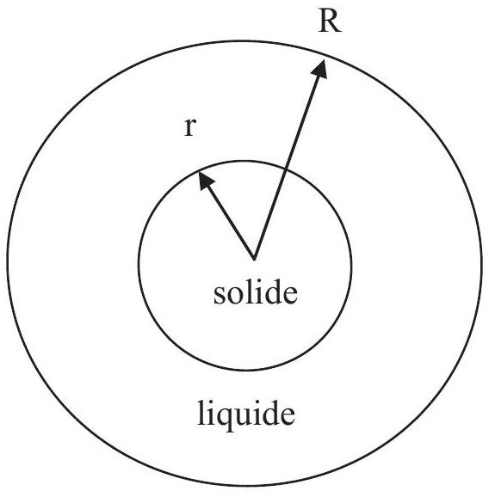
Figure 6 - Système diphasé D
L'enthalpie libre d'un tel système peut se mettre sous la forme :
$$G=g_{s} ^{0}⋅\frac{4}{3}πr^{3}ρ+g_{l} ^{0}⋅\left(m−\frac{4}{3}πr^{3}ρ\right)+σ_{sl}⋅4πr^{2}$$
où $g_{s} ^{0}$ et $g_{l} ^{0}$ sont respectivement les enthalpies libres standard massiques du plomb solide et du plomb liquide, r est le rayon de la graine solide et R est le rayon du système. On note $σ_{sl}$ l'énergie interfaciale (ou tension superficielle) de l'interface solide/liquide. Cela signifie qu'à la température T et à la pression P, un opérateur qui augmente réversiblement de $ds$ l'aire de l'interface solide/liquide doit fournir au système un travail $δW_{op}=σ_{sl}$. ds. On néglige la variation éventuelle du rayon R , c'est-à-dire que l'on considère les masses volumiques des deux phases quasiment égales et on néglige la différence de pression entre le système et l'extérieur et entre les différentes parties du système.
Critère d'évolution
Q39. Rappeler les expressions du premier et deuxième principe de la thermodynamique sous forme intégrale, puis infinitésimale pour un système fermé immobile.
On considère un système ( $Σ$ ) fermé qui peut échanger de l'énergie avec l'extérieur E. L'extérieur constitue un thermostat de température T et impose sa pression P . On suppose que les causes d'irréversibilité ne proviennent ni d'un déséquilibre thermique ni d'un déséquilibre mécanique entre $Σ$ et $E(T(Σ)=T=$ cste et $P(Σ)=P=$ cste). Pour s'adapter à ces contraintes, on a défini la fonction d'état enthalpie libre G .
Q40. Rappeler sa définition et exprimer sa différentielle dG en faisant figurer le travail $δW^{∗}$ autre que celui de pression et le terme d'entropie $δS^{\text{cr }}$ de création.
En déduire que le critère d'évolution spontanée (c'est-à-dire sans travail autre que celui de forces de pression) de ce système, qui évolue de manière isobare et isotherme, entre deux états d'équilibre voisins, est $dG≤O$.
Équilibre entre le plomb solide et le plomb liquide
On considère l'équilibre entre phases condensées liquide et solide :
$${Pb}_{(s)}={Pb}_{(l)}.$$
Q41. On suppose que $T=T_{f}$ ( $T_{f}$ température de fusion). Quelle relation existe-t-il entre les enthalpies libres standard massiques $g_{s} ^{0}$ et $g_{l} ^{0}$ à cette température ? En déduire l'expression de l'entropie standard de fusion. La calculer numériquement.
Q42. On suppose que $T<T_{f}$. Donner l'expression littérale puis numérique de $g_{s} ^{0}−g_{l} ^{0}$ fonction de T en supposant que l'enthalpie standard de changement d'état et l'entropie standard de changement d'état ne dépendent pas de la température dans le domaine de températures considérées. Tracer l'allure de la courbe $g_{s} ^{0}−g_{l} ^{0}$ en fonction de T , notée courbe (1).
Évolution du système : germination
Q43. Donner l'allure de $G(r)$ pour $T=T_{f}$. Exprimer dG . Commenter.
Q44. Donner l'allure de $G(r)$ pour $T<T_{f}$. La fonction est-elle monotone ? Exprimer dG .
Q45. En utilisant le critère (obtenu en $Q40)dG=\left(\frac{∂G}{∂r}\right)dr≤0$, montrer que la cristallisation ne va avoir lieu que si $T<T_{f}$ et si le rayon du germe solide est supérieur à une valeur minimale critique que l'on calculera en fonction de $g_{s} ^{0},g_{l} ^{0},σ_{sl}$ et $ρ$.
Q46. Application numérique : évaluer le rayon critique de la graine solide à ${285}^{∘}C,{300}^{∘}C$ et ${323}^{∘}C$.
Q47. Expliquer pourquoi il ne peut y avoir cristallisation sans germe solide. Quel est alors le rôle de l'antimoine et de l'arsenic, outre le rôle de durcisseur?
Q48. En utilisant la courbe (1), montrer que la cristallisation sera d'autant plus facile que la température T est inférieure à $T_{f}$ (situation dite de «surfusion»). Commenter la courbe de solidification du plomb de la figure 7.
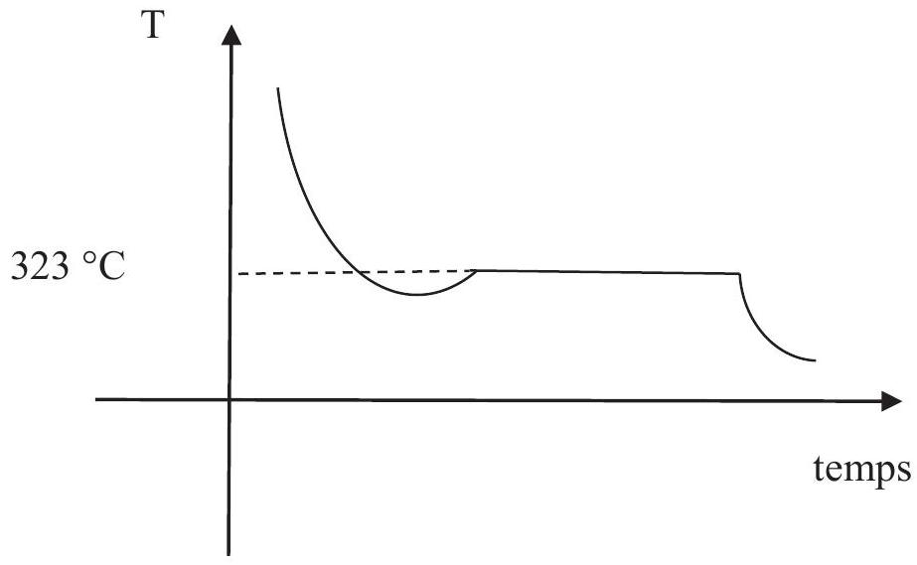
Figure 7 - Courbe de solidification du plomb

